Mysz Glorious PC Gaming Race biała
Jakie walory posiada Mysz Glorious PC Gaming Race biała? Czy warto ją kupić? Dowiesz się czytając nasz artykuł. Miłej lektury!

Dla fanów gier oraz tych osób, które zawodowo pracują na komputerze, bądź też są zawodowymi graczami wyposażenie oraz akcesoria komputerowe to szczególnie ważna sprawa. Są to bowiem narzędzia, dzięki którym osiągamy wyniki jesteśmy efektywni a także nasza praca tudzież hobby jest znacznie przyjemniejsze. Dlatego też w sklepie internetowym blackwhite.tv znajduje się osobna kategoria tak zwana strefa graczy, w której znajdują się takie produkty jak klawiatury, podkładki, mikrofony, głośniki przenośne czy fotele dla graczy a także myszki komputerowe. A jedną z nich jest tytułowa mysz Glorious PC Gaming Race biała.
Mysz Glorious PC Gaming Race biała

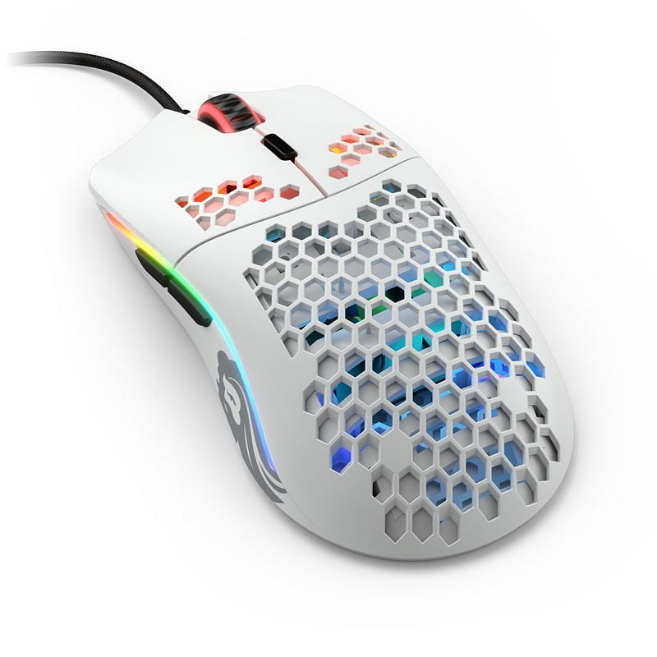
Mysz łączy w sobie niesamowity i niespotykany design z precyzją, pewnym chwytem i lekkością. Mysz Glorious PC Gaming Race biała została zaprojektowana w nawiązaniu do wyglądu ulu. Na to oczywiście swoje walory estetyczne ale także dzięki temu mysz jest bardzo lekka. Dodatkowo posiada 6 przycisków z czego każdy z nich jest w pełni programowalny. Jest to mysz, która doskonale sprawdzi się w dynamicznych rozgrywkach tudzież w codziennej pracy na komputerze, gdzie liczy się szybkość. W przypadku tej myszy nie ma podstaw do narzekania na akceleracja oraz na częstotliwość odświeżania! Jest dobrym wyborem zarówno dla osób leworęcznych i praworęcznych. Liczy się także jej ergonomiczny kształt, dzięki czemu nasza dłoń nie męczy się podczas długich godzin jej użytkowania.

